МИНИСТЕРСТВО НАУКИ И ВЫСШЕГО ОБРАЗОВАНИЯ РОССИЙСКОЙ ФЕДЕРАЦИИ
«НОВОСИБИРСКИЙ ГОСУДАРСТВЕННЫЙ ТЕХНИЧЕСКИЙ УНИВЕРСИТЕТ»
Кафедра Вычислительной техники

Лабораторная работа №4
По дисциплине «Технология разработки программного обеспечения»
Тема: «Java. Разработка оконного приложения»

Выполнил: Дмитриченко Д. А., группа АТМ-25
Проверили: Романов Е. Л., Токарев В. Г.

Новосибирск
2025 год

Содержание

Постановка задачи 3
Ход работы 4

Постановка задачи

Разработать фабрику классов типов данных: фабрика возвращает вектор имен типов, на основе которых строится выпадающий список для выбора текущего ТД во оконном классе. По имени выбранного ТД фабрика возвращает объект-прототип.
public class UserFactory{
public ArrayList<String> getTypeNameList(){...}
public UserType getBuilderByName(String name){....}
Оконный класс получает выбранный по имени UserType, сохраняет его и использует для операций со структурой данных (СД) (л.р.3)
- для операций добавления оконный класс получает от объекта-прототипа клон с данными, пропарсеными из строки или потока
- для сортировки оконный класс получает от объекта-прототипа компаратор и передает его классу СД для сортировки
- класс СД создает вектор (ArrayList) ссылок на хранимые объекты (например, для создания выпадающего списка)

Ход работы

1. Разработка Фабрики Пользовательских Типов (UserFactory)
Для обеспечения гибкости и возможности динамического выбора типов данных была реализована фабрика классов UserFactory. Данная фабрика выполняет роль каталога доступных типов и генератора объектов-прототипов.
Получение списка типов данных
Метод getTypeNameList() обеспечивает оконному приложению доступ к списку строковых идентификаторов поддерживаемых типов.
public ArrayList<String> getTypeNameList() {
ArrayList<String> list = new ArrayList<>();
list.add("MyIntType");
list.add("MyBigInt");
return list;
}
Генерация объекта-прототипа
Метод getBuilderByName(String name) реализует логику получения объекта-прототипа (UserType) по его строковому имени. Каждый вызов метода возвращает новый экземпляр класса.
public UserType getBuilderByName(String name) {
switch (name) {
case "MyIntType": return new MyIntType();
case "MyBigInt": return new MyBigInt();
default: throw new IllegalArgumentException("Неизвестный тип: " + name);
}
}

2. Проектирование Оконного Интерфейса (MainWindow)
Интерфейс приложения (MainWindow) разработан с использованием библиотеки Swing и использует композицию менеджеров компоновки для структурирования элементов управления.
Структура компоновки
Основной контейнер MainWindow использует BorderLayout.
Северная область (BorderLayout.NORTH): Панель выбора типа данных (initUserTypeSelectionPanel) с JComboBox для выбора UserType.
Западная область (BorderLayout.WEST): Панель управления операциями с деревом (initControlPanel), организованная с помощью BoxLayout по вертикальной оси.
Центральная область (BorderLayout.CENTER): Панель вывода результатов (initOutputPanel) с JTextArea, помещенной в JScrollPane.

Унификация размеров элементов управления
Для достижения визуальной согласованности всех кнопок и элементов управления в панели initControlPanel() была применена следующая методология:
- Расчет максимальной ширины: Определена максимальная предпочтительная ширина (maxButtonWidth) среди всех пяти кнопок.
- Фиксация размера кнопок: Полученный размер (buttonSize) был установлен для всех кнопок через методы setPreferredSize, setMinimumSize и setMaximumSize.
- Корректировка контейнеров:
  - Общая ширина для панелей с двумя кнопками (maxGroupWidth) была рассчитана как 2 * maxButtonWidth + 5 (учитывая зазор GridLayout).
  - Для Блоков 1 и 3 эта ширина была применена к панелям-контейнерам (valueButtonsPanel, inputWrapper, comboWrapper), обеспечивая горизонтальное выравнивание.
  - Для Блока 2 (treeOpPanel), который содержит рамку с заголовком (TitledBorder), была применена дополнительная инкапсуляция. Внешняя панель имела TitledBorder и BoxLayout, а внутренняя панель (buttonRow) использовала GridLayout и была принудительно ограничена шириной maxGroupWidth. Это позволило кнопкам внутри GridLayout равномерно заполнить доступное пространство, которое строго соответствует размеру кнопок в Блоке 1. Добавление вертикальных распорок (Box.createVerticalStrut) компенсировало пространство, занимаемое заголовком рамки.

3. Интеграция и Управление Структурой Данных
Инициализация и выбор типа
В методе onTypeSelected() происходит критическая инициализация:
- Из UserFactory извлекается объект-прототип (selectedUserType).
- Создается новый экземпляр структуры данных (MyBinaryTree). Для обеспечения корректного сравнения элементов в дереве, конструктору MyBinaryTree передается прототип, который позволяет дереву получить необходимый компарирующий объект (Comparator) через selectedUserType.getTypeComparator().

// Из onTypeSelected()
selectedUserType = factory.getBuilderByName(selectedName);
tree = new MyBinaryTree<>(selectedUserType); // Передача прототипа для получения компаратора

Операция добавления элемента
Для добавления элемента используется паттерн "Прототип" и механизм парсинга. В методе onAddElement():
- Получается строковое представление данных из inputField.
- Объект-прототип (selectedUserType) используется для парсинга строки и одновременного клонирования объекта с пропарсенными данными (selectedUserType.parseValue(input)).
- Полученный объект-клон (UserType clonedValue) передается структуре данных (tree.add()).

Операция сортировки и обхода
- Обход (In-Order): Метод onTraverse() использует функциональный интерфейс MyBinaryTree.NodeAction<UserType> для последовательной обработки элементов и записи их строковых представлений в JTextArea.
- Балансировка: Метод onBalance() вызывает метод tree.balance().

Управление элементами для удаления по индексу
Для реализации операции удаления по индексу (требующей отображения текущего состояния СД в JComboBox) введена функция updateTreeElementsSelector().
Данная функция выполняет следующее:
- Обращается к структуре данных с помощью метода tree.toList(). Класс СД формирует и возвращает ArrayList ссылок на хранимые объекты.
- Полученный список итерируется, и для каждого элемента создается строковое представление, включающее его порядковый индекс и значение, которое затем загружается в treeElementsSelector.
Это позволяет оконному классу косвенно управлять удалением элементов по их порядковому номеру, полученному из актуального представления СД.

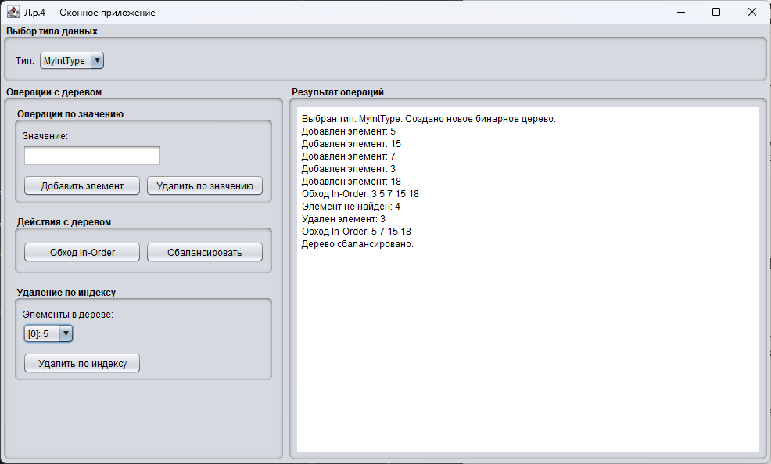
Рисунок 1 – Интерфейс

